IE7移除方法
由於微軟藉著Windows Update的方法，使一般人在“不知不覺”中將IE更新到7.0，但IE7的安全性也許較IE6好，但用起來實在很麻煩，所以現階段還不如使用IE6較順手，因此教大家將已安裝的IE7移除，移除步驟如後：

1. 開啟 控制台

2. 點選 新增或移除程式
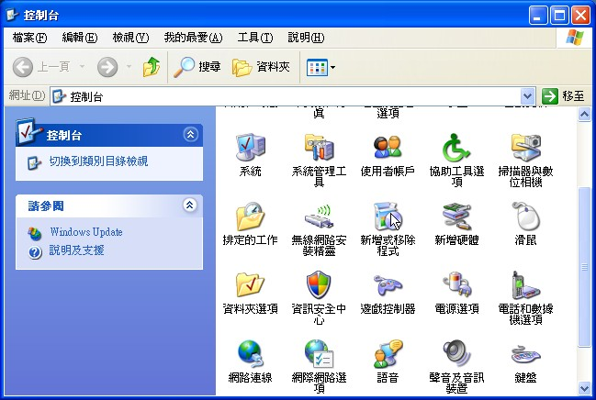

3.選擇 Windows Internet Explorer 7 按 移除
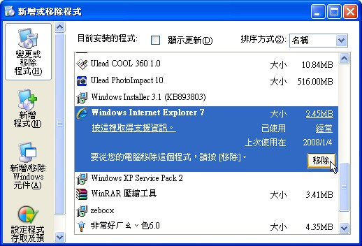
4. 按移除後會出現以下提醒畫面，按 是 繼續移除

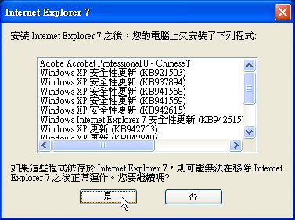

5. 按 下一步
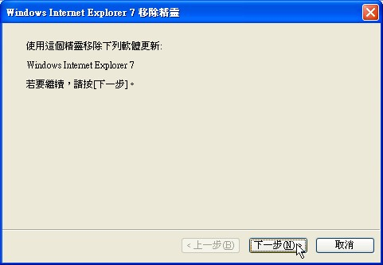

6. 按 完成 後，電腦重新開機，即可使用IE6

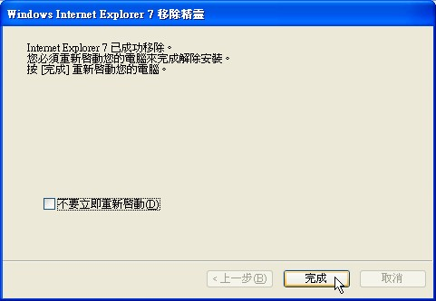

不自動更新IE7方法
IE7移除後，為免Windows以後還是會自動更新到IE7，可使用以下方法，將有關IE7的更新取消掉。

1. 由 所有程式 開啟 Windows Update

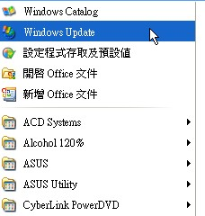

2. 選擇 自訂
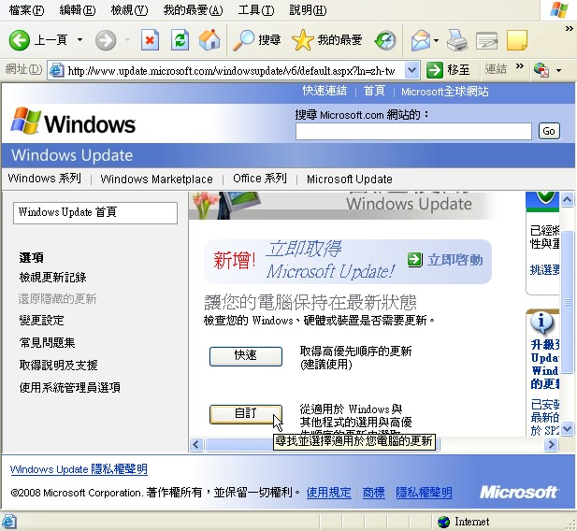

3. 出現 適用於Windows xp的Windows Internet Explorer 7 的選項
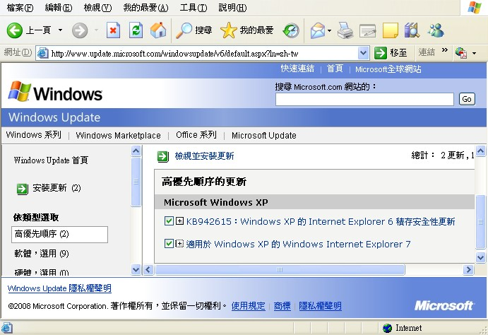

4. 將 適用於Windows xp的Windows Internet Explorer 7 的勾去掉，
將 不要再顯示此更新 的選項 打勾
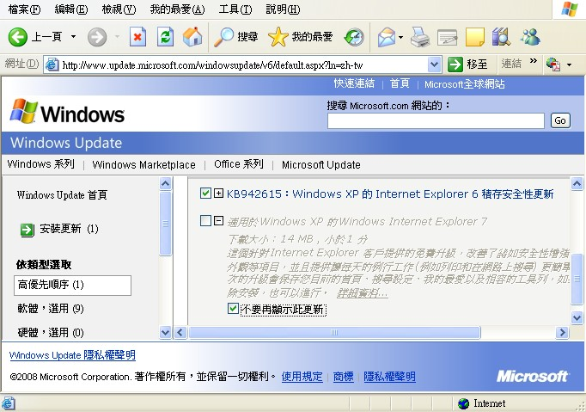

5. 此時可以放心執行 檢視並安裝更新 ；如果要裝IE7，可以按 立即還原它們，
IE7的更新選項就會出現
